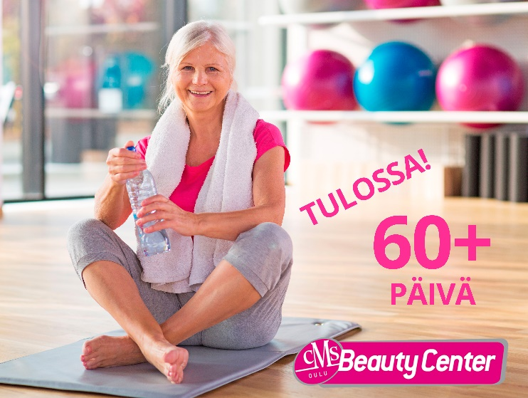

KUTSU 60+ TAPAHTUMAPÄIVÄÄN KESKIVIIKKONA 3.4. KLO 10-15
Naisten liikuntakeskus Beauty Center järjestää oman tapahtumapäivän yli 60-vuotiaille naisille!
Ovet avataan klo 10. Tule kahville ja tutustumaan ja kiertelemään rauhassa tiloihin. Päivän tietoiskut aloittaa talon oma lääkäri Lauri tarttumalla meitä useita koskettavaan aiheeseen luukatoon, jonka jälkeen ravintovalmentajan ja fysioterapeutin oivallisia vinkkejä liikunnan aloittamiseen turvallisesti! Voit myös käyttää kuntosalia ja osallistua jumppatunneille.
10.30 Yleislääketieteen erikoislääkäri Lauri Turunen: Osteoporoosi ja liikunta
11.30 Ravintovalmentaja Anu Rautio-Sainio: Ikääntyvän ravitsemus, syömällä terveeksi!
12.30 Fysioterapeutti Mira Cajan: Täsmäisku nivelrikkoa vastaan
13.15 Oma 60+ ryhmäliikuntatunti: Toiminnallinen harjoittelu
Luentojen välissä teemme maksuttomia tasapaino- ja liikkuvuustestejä tapahtumaan osallistuville!
Päivän aikana sinulla on mahdollisuus hankkia jäsenyys Beauty Centerille erikoisedulla. Jäsenyyteen kuuluu muun muassa
-Talon oman lääkärin tarkastus
-Kuntokartoitus
-Oma kuntosaliohjelma ja henkilökohtainen opastus
-Omat 60+ ryhmäliikuntatunnit
-Kaikki palvelut klo 5-15
Kahvitarjoilu! Lämpimästi tervetuloa mukaan!
Lisätietoja antaa asiakasneuvoja Eija Riikonen, 050 593 9033

